Felhasználói dokumentáció

A játék egy battle royale stílusú, felülnézetes játék. Multiplayer orientált, így nem a számítógép által irányított ellenfelek ellen, hanem más játékosok ellen tudunk lokális hálózaton keresztül játszani.

A játék a saját számítógépünkön a match history menüpontban logol minden egyes általunk lejátszott meccset annak a végeredményével, illetve a meccsekből készít egy statisztikát is, ami a képernyő bal oldalán látszik.

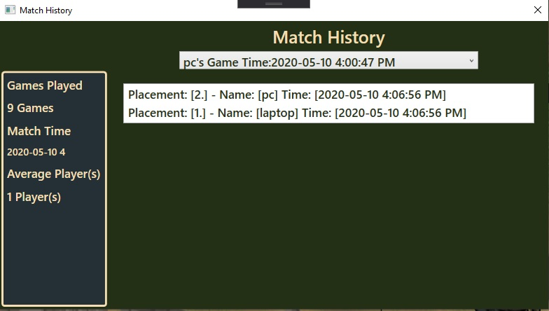

A főmenüben tudunk játékot hostolni, illetve csatlakozni egy már meglévő szerverhez. Hostolni a Host gombbal tudunk. Ekkor a nevünk és az ip címünk megjelenik a jobb oldali listában, illetve a státuszunk hostra változik. Ekkor a connect és a host gombunk elszürkül és nem használható lesz, a start gomb viszont kizöldül és ezzel tudjuk majd elindítani a játékot. Név megadása kötelező. Ha van egy host a hálózatunkon, akkor fog tudni a többi gép a connect gombbal csatlakozni hozzá. Ez teljesen automatikusan fog történni, egy gombnyomáson kívül nincs szükség semmilyen más műveletre. Látni fogjuk a többieket is a jobb oldali listán, illetve a státuszunk connectedre fog változni. A játékot csak a host tudja elindítani, és amint rányom a start game gombra a játék egyből el is indul.

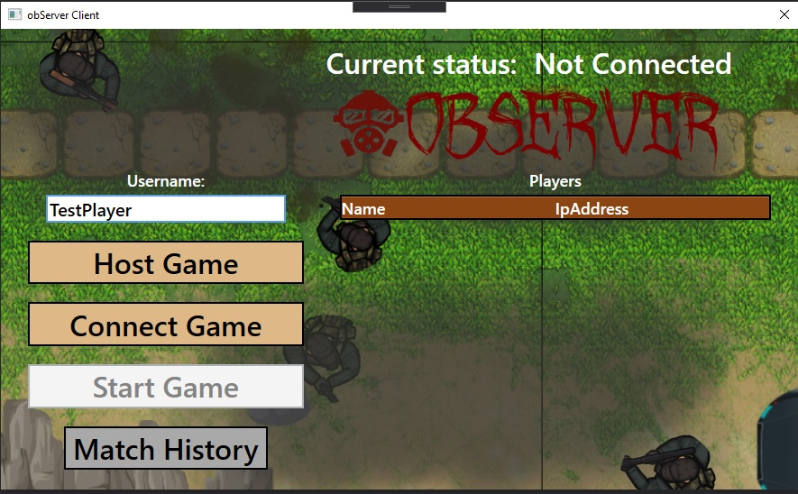

A játékmenet a következőképpen fog alakulni. A meccs addig tart ameddig csak egy játékos marad életben. A játékosok a pálya közepe körül fognak spawnolni, és kezdetét veszi a küzdelem. Kezdetben senkinél nincs fegyver. Ezeket a pályán elhelyezett ládákból tudnak felvenni. Háromféle fegyver létezik, egy gépfegyver, pisztoly, illetve shotgun. Mindegyik más sebzéssel, hatótávval és különböző mennyiségű lövedéket lőnek ki. Ha kifogy a tárból a töltény, akkor érdemes másik ládát keresni, vagy egy eldobott fegyver után kutatni. külön töltényeket nem lehet felvenni, mindenképpen másik fegyvert kell találni, ha a játékos nem szeretne fegyvertelenül kalandozni eme kegyetlen túlélő kalandban. Az életünket bal alul, a fegyverünk típusát és a maradék töltényünk mennyiségét pedig jobb alul találjuk. Az irányítás a wasd gombok és az egér segítségével valósul meg. A kép állandó, az nem forog, csak a karakter. A billentyűk pedig állandó irányba mozgatják a karaktert az elfordulástól függetlenül.

* w: felfelé
* a: balra
* s: lefelé
* d jobbra
* bal klikk: lövés
* f: fegyver pickup

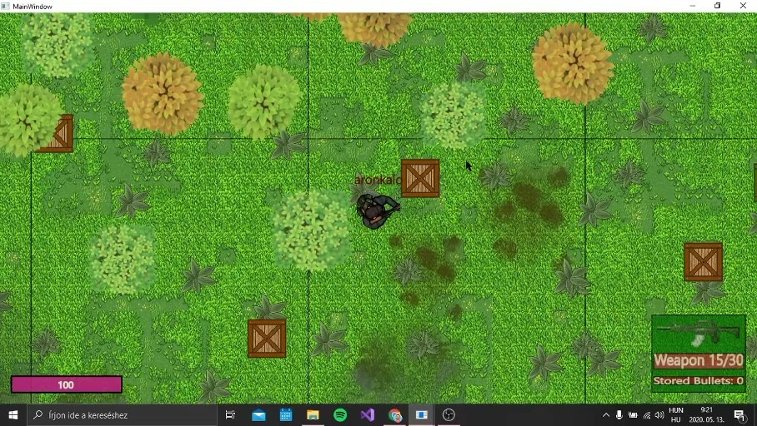

A pálya négy különböző régióból áll. Balra fent található egy erdő, amelybe minél bentebb megyünk annál sűrűbb. Nagyon jól lehet campelni, csak zárjuk be a szobánk ajtaját, nehogy a többiek haragja utolérjen minket amikor egy fa alatt rejtőzködve lelőjük őket. Jobbra fent egy temető található. Érdemes a házak szélét is figyelni elrejtett dobozok után kutatva. Jobbra lent egy labirintus van. Talán itt alakulhatnak ki a legizgalmasabb harcok. Egy bejárat van. Aki bent ragad annak nagyon nehéz lesz kijutnia. A bal alsó rész pedig egy sivatag. Nagyon sok autó gyűlt össze, akik jó amerikai módjára megpakolták a platós autóikat fegyverekkel. De vajon miért gyűltek ott össze ennyien?